Examen provincial de Matemáticas — Essaouira 2017
Enunciado traducido al castellano

Documento | Enunciado
Provincia / dirección | Essaouira
Año | 2017

Duración: una hora y media. Materia: Matemáticas. Nivel: 6.º de Primaria marroquí / certificado de estudios primarios.

I. Números y cálculo (16 puntos)
- Calcula en columna: (4689,25 + 1357,8) - 5788,4; 386,9 × 7,05; 22,8 ÷ 0,48.
- Ordena de forma creciente los números: 5,04; 5,51; 5; 5,87; 5,14; 17/3.
- Calcula: (3/2 - 2/3) ÷ (2/3 + 1/2).
- Problema: calcula la tasa o el importe relacionado con 95000 dh al 14%, según el enunciado original.

II. Geometría (11 puntos)
- Construye un ángulo AÔB de 70°.
- Traza la bisectriz [OC] del ángulo AÔB.
- Dibuja dos rectas (D1) y (D2) paralelas.
- Construye el simétrico A’B’C’D’ del polígono ABCD respecto de la recta (D).
- Calcula el área sombreada en un rectángulo ABCD con AB = 10 cm y AD = 3 cm, usando π = 3,14.

III. Medida (13 puntos)
- Convierte a la unidad indicada: 327,5 m 68 dam 1896 dm a hm; 4,5 ha 641 m² 32,5 dam² a a; 0,13 t 112,2 kg 6243 kg a q; 672 dm³ 79,3 l 3,14 hl a dal.
- Problema: compara los volúmenes de dos recipientes, uno cilíndrico y otro cúbico, con las medidas indicadas en el original.

Páginas / figuras originales de referencia
Se incluyen para conservar figuras, cuadrículas, tablas y disposición original del examen.
Página original 1
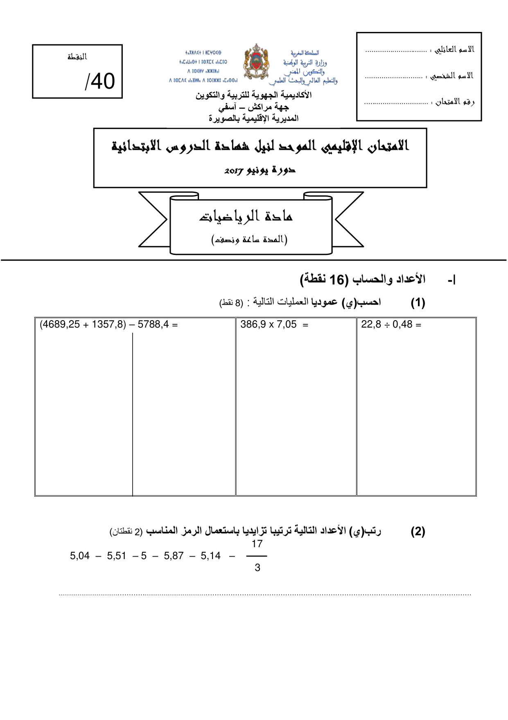

Página original 2
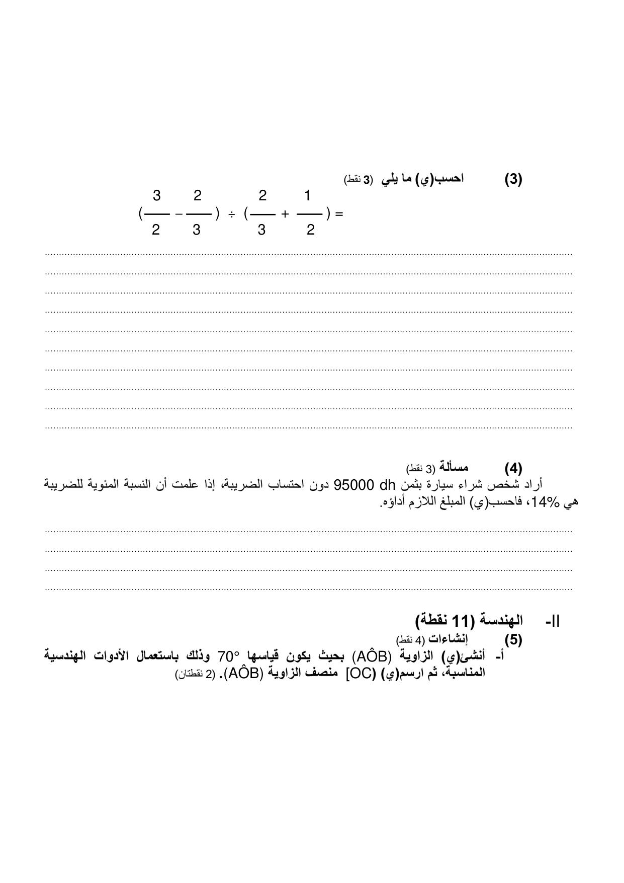

Página original 3
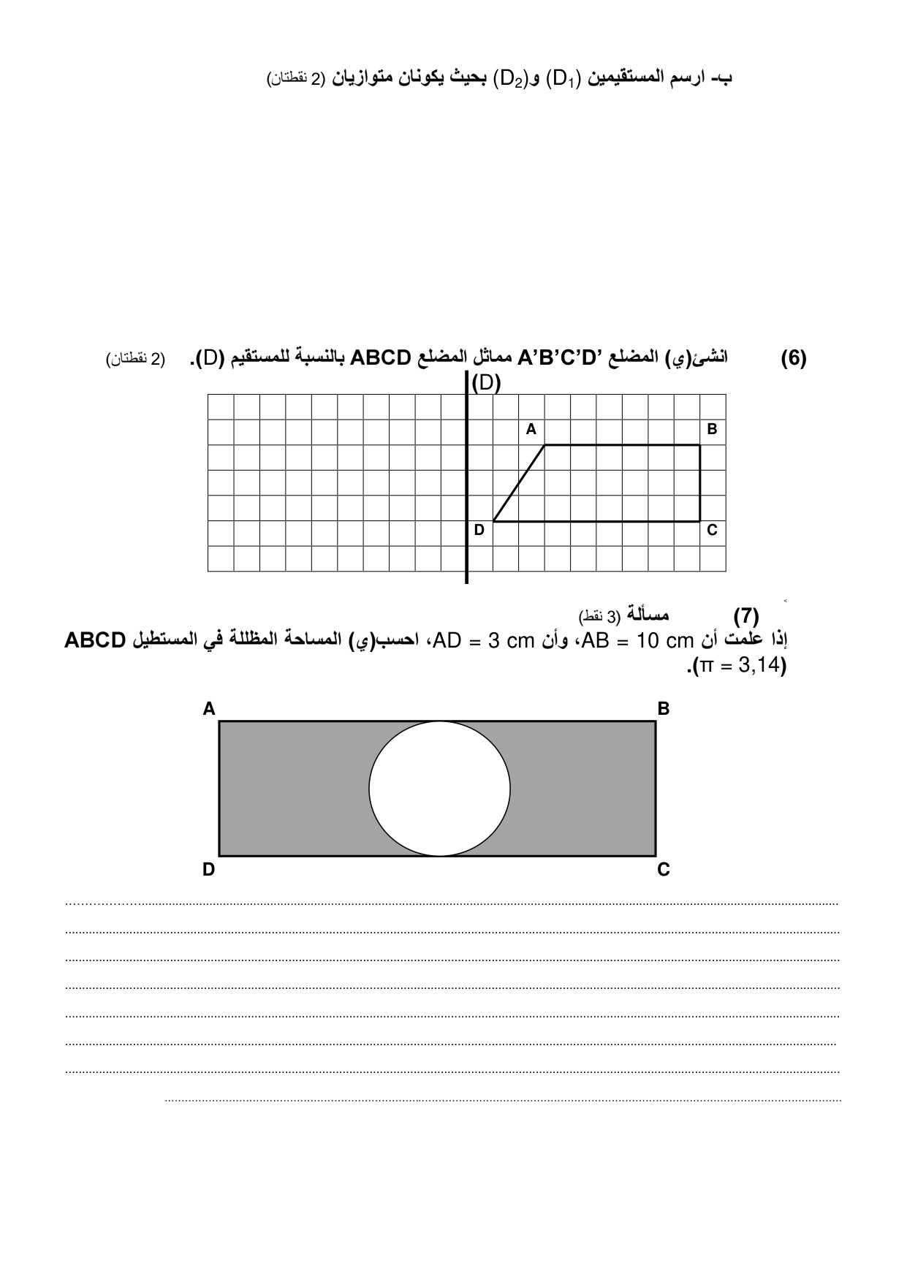

Página original 4
